
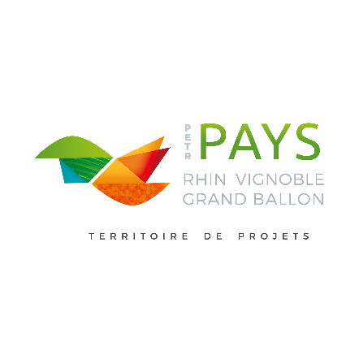


FICHE PROJET : Informations spécifiques au projet ou nécessaire à chaque fiche action
Fiche projet LEADER
Fiche-Action n°1
Services à la population, santé et solidarité
Intitulé du projet :

CALENDRIER PRÉVISIONNEL DU PROJET
Début : Fin :
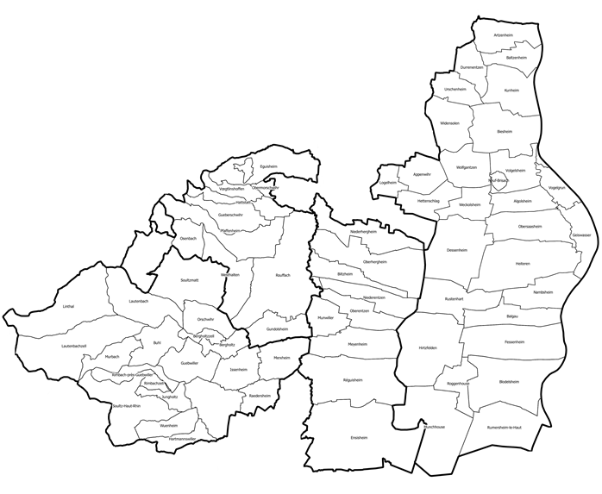
PRÉSENTATION DU PORTEUR DE PROJET
Structure
Représentant
Contact pour le projet
Téléphone / Fax
Mail
Adresse

PRÉSENTATION DU PROJET
Localisation :
Aire d’influence du projet :

PRÉSENTATION ET GENÈSE DU PROJET
………………………………………………………………………………………………………………………………………………………………………………………………………………………………………………………………………………………………………………………………………………………………………………………………………………………………………………………………………………………………………………………………………………………………………………………………………………………………………………………………………………………………………….

OBJECTIFS (+ photos si possible)
………………………………………………………………………………………………………………………………………………………………………………………………………………………………………………………………………………………………………………………………………………………………………………………………………………………………………………………………………………………………………………………………………………………………………………………………………………………………………………………………………………………………………….

PERSONNES CIBLÉES
………………………………………………………………………………………………………………………………………………………………………………………………………………………………………………………………………………………………………………………………………………………………………………………………………………………………………………………………………………………………………………………………………………………………………………………………………………………………………………………………………………………………………….

ÉLÉMENTS D’ÉVALUATION
…………………………………………………………………………………………………………………………………………………………………………………………………………………………………………………………………………………………………………………………………………………………………………………………………………………………………………………………………………………………………………………………………………………………………………………………………………………………………………………………………………………………………………

CRITERES
- ANCRAGE TERRITORIAL
  - RAYONNEMENT DU PROJET (dimension communale, intercommunale, echelle du gal,…)
………………………………………………………………………………………………………………………………………………………………………………………………………………………………………………………………………………………………………………………………………………………………………………………………………………………………………………………………………………………………………………………………………………………………………………………………………………………………………………………………………………………………………….

  - LIEN AVEC LA STRATÉGIE LEADER « Agir ensemble pour un cadre et une qualité de vie attractifs, et pour un développement économique durable du Pays Rhin-Vignoble-Grand Ballon »
………………………………………………………………………………………………………………………………………………………………………………………………………………………………………………………………………………………………………………………………………………………………………………………………………………………………………………………………………………………………………………………………………………………………………………………………………………………………………………………………………………………………………….

- DIMENSION COLLECTIVE
  - MAILLAGE TERRITORIAL EN TERMES D'EQUIPEMENTS/SERVICES/ACTIVITES (multifonctionnalité de l'équipement, complémentarité de services, mutualisation territoriale, réflexion sur le mode de gestion de l'équipement,…)
………………………………………………………………………………………………………………………………………………………………………………………………………………………………………………………………………………………………………………………………………………………………………………………………………………………………………………………………………………………………………………………………………………………………………………………………………………………………………………………………………………………………………….
  - DEMARCHE PARTENARIALE ET MISE EN RESEAU DES ACTEURS DU TERRITOIRE
………………………………………………………………………………………………………………………………………………………………………………………………………………………………………………………………………………………………………………………………………………………………………………………………………………………………………………………………………………………………………………………………………………………………………………………………………………………………………………………………………………………………………….

- INNOVATION
☐ Participation du projet à l’émergence de nouveaux produits, activités ou services : ………………………………………………….
……………………………………………………………………………………………………………………………………………………………………………………….
☐ Projet innovant dans sa méthode permettant de combiner entre elles les ressources humaines, naturelles et/ou financières du territoire conduisant à une meilleure exploitation de son potentiel endogène :…………………………………………………………….
………………………………………………………………………………………………………………………………………………………………………………………..
☐ Mise en œuvre du projet grâce à une collaboration entre différents secteurs de l’économie traditionnelle et/ou du domaine public : ……………………………………………………………………………………………………………………………………………………………………………
……………………………………………………………………………………………………………………………………………………………………………………….
☐ Projet présentant une forme originale d’organisation, de communication ou d’implication de la population locale dans le processus décisionnel et de mise en œuvre du projet : …………………………………………………………………………………………………
…………………………………………………………….…………………………………………………………………………………………………………………………

- DIMENSION ÉCONOMIQUE
  - RENFORCEMENT D'UNE FILIERE ÉCONOMIQUE (ex. développement du tissu économique local, modification des modes de production et de consommation, renforcement de l'activité socio-économique à long terme, valorisation de l'économie circulaire, amélioration de l'attractivité résidentielle, culturelle ou touristique...)
………………………………………………………………………………………………………………………………………………………………………………………………………………………………………………………………………………………………………………………………………………………………………………………………………………………………………………………………………………………………………………………………………………………………………………………………………………………………………………………………………………………………………….

  - CREATION OU MAINTIEN PREVISIONNEL D'UN OU PLUSIEURS EMPLOIS
………………………………………………………………………………………………………………………………………………………………………………………………………………………………………………………………………………………………………………………………………………………………………………………………………………………………………………………………………………………………………………………………………………………………………………………………………………………………………………………………………………………………………….

- DIMENSION SOCIALE
☐ Facilitation du lien social, lien intergénérationnel, mixité sociale : ……………………………………………………………………………
……………………………………………………………………………………………………………………………………………………………………………………….
☐ Renforcement de la cohésion sociale :……………………………………………………………………………………………………………………….
………………………………………………………………………………………………………………………………………………………………………………………..
☐ Prise en compte notamment de l’accessibilité des personnes en situation de fragilité :……..………………………………………
………………………………………………………………………………………………………………………………………………….…………………………………….
- DIMENSION ENVIRONNEMENTALE DU PROJET
☐ Sobriété foncière : ………………………………...………………………………………………….………………………………………………………………………………… ……………………………………………………………………….………………………………………………………………………………………………………………………………..
☐ Efficacité énergétique /énergie renouvelables : ……………………………………………………………………………………………………………………………. ……………………………………………………………………………………………………..……………………………………………………………………………………………………
☐ Préservation des ressources locales : ……………………………………………………………………………………………………………………………………………. …………………………………….....…………………………………………………………………………………………………………………………………………………………………
☐ Pratiques respectueuses de l’environnement : …………………………………………………….………………………………………………………………………. …………………………………….....…………………………………………………………………………………………………………………………………………………………………

AUTRES ELEMENTS DE PRESENTATION DU PROJET
………………………………………………………………………………………………………………………………………………………………………………………………………………………………………………………………………………………………………………………………………………………………………………………………………………………………………………………………………………………………………………………………………………………………………………………………………………………………………………………………………………………………………….

ÉTAT D’AVANCEMENT DU PROJET
☐ Projet au stade de l’idée : …………………………………………………………………………………………………………………………………………
☐ Projet au stade de la conception/rédaction : ……………………………………………………………………………………………………………
☐ Projet au stade de la réalisation : ………………………………………………………………………………………………………………………………
☐ Il n’est pas prévu que le projet soit mené dans le cadre d’un collectif d’acteurs
☐ Partenaires non contactés : …………………………………………………………………………………………………………………………………………
☐ Premier contact pris : …………………………………………………………………………………………………………………………………………………
☐ Partenariat validé par les partenaires : ………………………………………………………………………………………………………………………
☐ Partenariat opérationnel : ……………………………………………………………………………………………………………………………………………
☐ Projet difficilement chiffrable
☐ Coût globalement estimé : …………………………………………………………………………………………………………………………………………
☐ Estimation précise grâce à des devis, mais pas arrêtée
☐ Projet qui s’appuie sur des chiffrages et devis détaillés et définitifs
☐ Date de démarrage pas encore définie avec précision : ……………………………………………………………………………………………
☐ Date approximative de démarrage des travaux (……………………), de l’étude (…………………)

PLAN DE FINANCEMENT PRÉVISIONNEL

Préciser : ☐ TTC ☐ HT

Postes de dépense liés au projet | Montant
Frais de communication : signalétique, supports, sites, applications, campagne promo
Frais d’étude, conseils, expertises
Acquisition ou développement de logiciels, licences, marques
Frais de fonctionnement : fourniture, location de salle, traduction, interprétariat, envois, réception
Frais d’organisation d’évènement
Dépenses de personnel : salaires, gratification, charges,…
Equipements et matériel
Travaux
Aménagements extérieurs
Matériel végétal
Coût prévisionnel du projet | €
Autres dépenses non éligibles à LEADER | Montant
 | €

FINANCEMENTS PRÉVISIONNELS

Structure et dispositif mobilisé | Montant | %
Etat : précisez
Dépenses concernées :
Région Grand Est :
Dépenses concernées :
Collectivité Européenne d’Alsace :
Dépenses concernées :
Pays Rhin-Vignoble-Grand Ballon
Dépenses concernées :
Communauté de communes :
Dépenses concernées :
Communes :
Dépenses concernées :
Emprunt :

Recettes :
Détails :
Autre :
Auto-financement du porteur de projet :
Part LEADER sollicitée :

